TECHNINĖS SPECIFIKACIJOS PRIEDAS NR.1

- SP dalyje numatomos plieninės lauko šiukšliadėžės (dizainas turi atitikti projekte pateiktas vizualizacijas ir būtų 80 litrų talpos uždaros).
- SK dalyje, šiose apimtyse grindų įrengimas detalės- G-2, G-3, G-4, G-6 nevykdomas. Vėdinimo sistema neįrenginėjama tik paruošiamos angos fasade su grotelėmis oro paėmimo ir išmetimo ir kondicionavimo sistemai (išgręžiant kiaurymes).
- Šiuo pirkimu šie darbai neperkami.:
I a. patalpoje -110 keičiama grindų danga, atliekamas patalpos sienų dažymas. Pastato vakarinėje dalyje laiptinėje atliekami sienų, lubų, grindų ir laiptų apdailos darbai. I a ir II a. įrengiama lubų apdaila. Mansardos aukšte atliekami sienų, lubų ir grindų apdailos darbai. Mansardos aukšte įrengiamos vidaus durys.
SA dalyje techninėje specifikacijoje nurodytas žmonių su negalia keltuvas. Šiuo pirkimu neperkama.
- Drenažo sistema šiose apimtyse nevertinama. Lietaus nuotėkų tinkai (LVN) įrengti ankstesniuose etapuose, todėl reikia įsivertinti tik lietvamzdžių prijungimą į nuotakyną (pridedamas priedas).
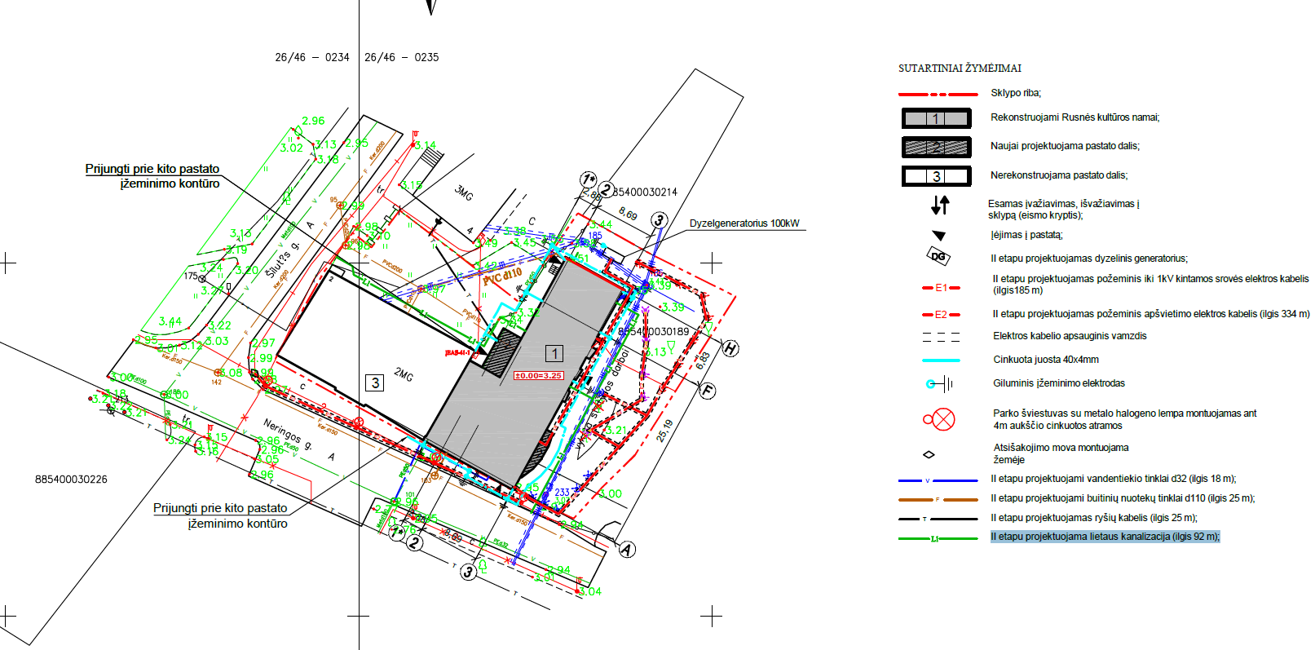

- Informacinių ženklų, šviestuvų perkėlimo/ įrengimo darbai yra privalomi, tikslus darbų kiekis vertinamas nuvykus į vietą. Naujai elektros instaliacija netiesiama, ji jau padaryta ankstesniuose etapuose, būtina tik perkelti esamus prietaisus ant naujai sumontuoto ir apšiltinto fasado (pridedamas priedas).

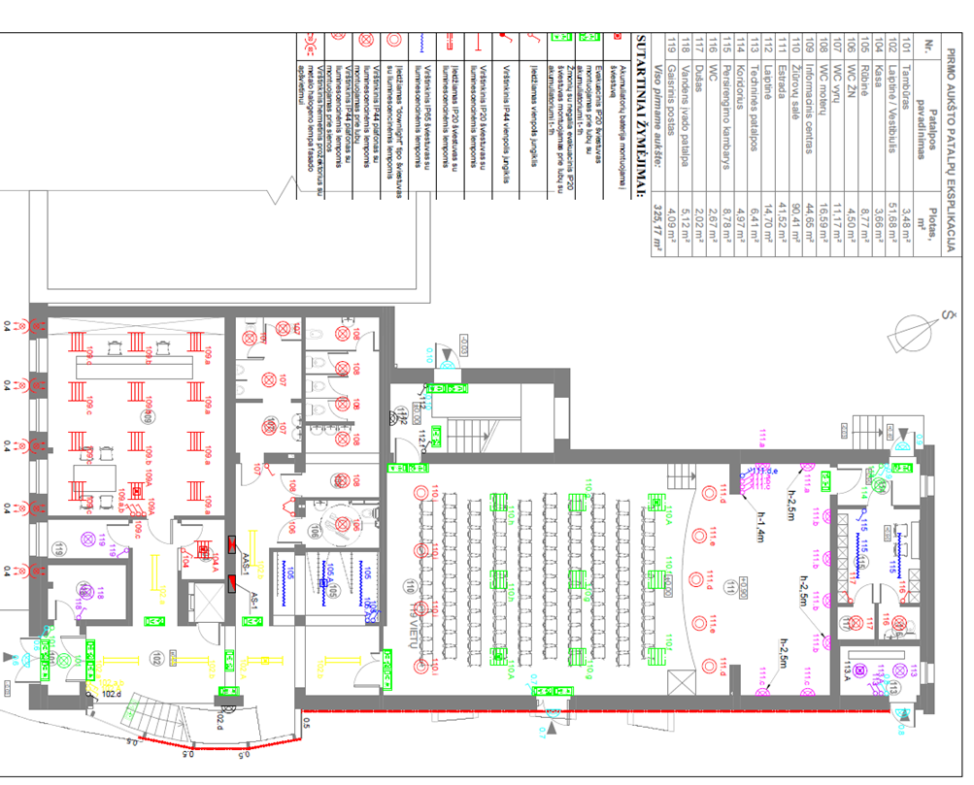
- Esamas pandusas paliekamas: Fasado H-G ašyje projekte nurodyti laipteliai, o vietoje įrengtas pandusas.
- Fasado pluoštinio cemento dailylenčių ir fasado fibrocementinių plokščių techninės specifikacijos, įsivertinamos pagal gaminį atitinkantį Lietuvos keliamus reikalavimus ir projekte numatytą spalvingumą ir tvirtinimo technologiją.
- Fasadinio apdailinio tinko specifikacijos, įsivertinamos pagal gaminį atitinkantį Lietuvos keliamus reikalavimus ir projekte numatytą spalvingumą bei frakciją.
- Esamų konstrukcijų metalinių dalių korozijos valymas, stabilizavimas, padengimas antikorozinėmis dangomis, tikslus darbų kiekis vertinamas nuvykus į vietą. (pridedamas priedas).
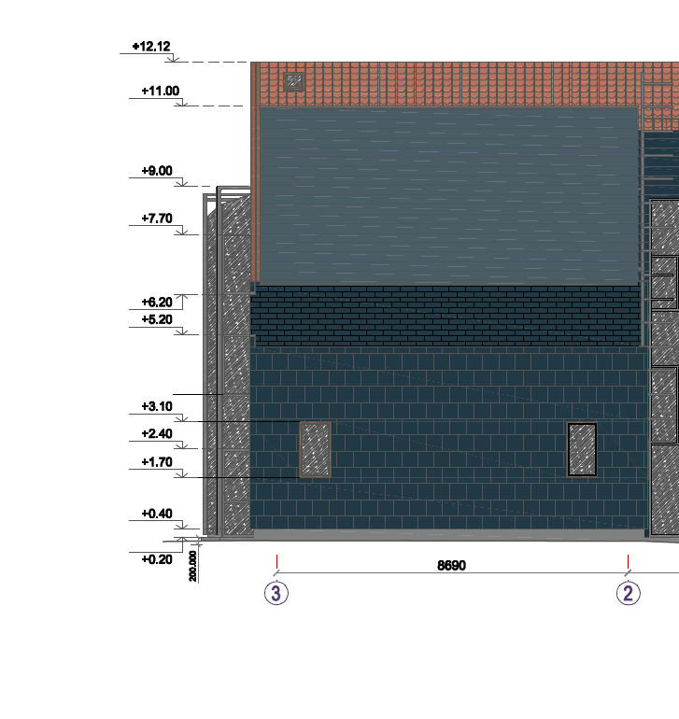
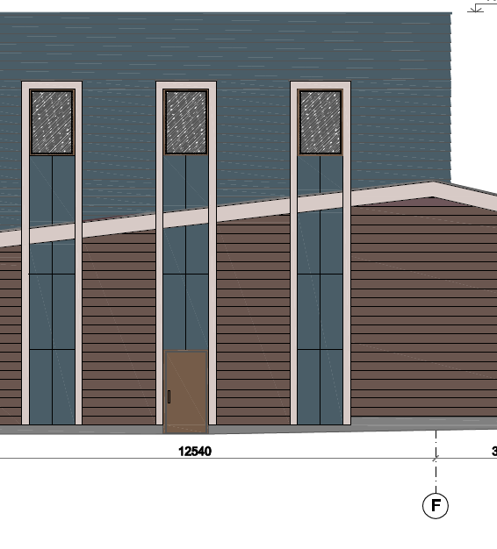

- Langai ir įėjimo durys (numatyti E-F fasado ašyje, kuriems iškertamos angos) projektuojamos iš klijuoto kietmedžio, kuris tonuojamas ir lakuojamas pusiau matiniu laku 2 kartus. Tonavimo spalvą parenka projektuotojai. Langai įstiklinami vienkameriniu stiklo paketu su 1 selektyviniu stiklu. Šilumos perdavimo koeficientas Un=1,7w/m² K. Prie naujai montuojamų langų įrengiamos tik išorės palangės.

Langų ir durų žiniaraštis (pridedamas priedas).
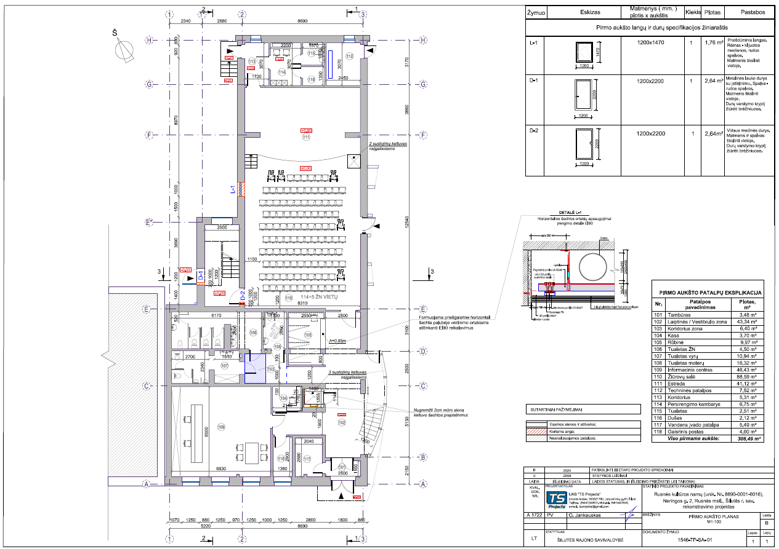
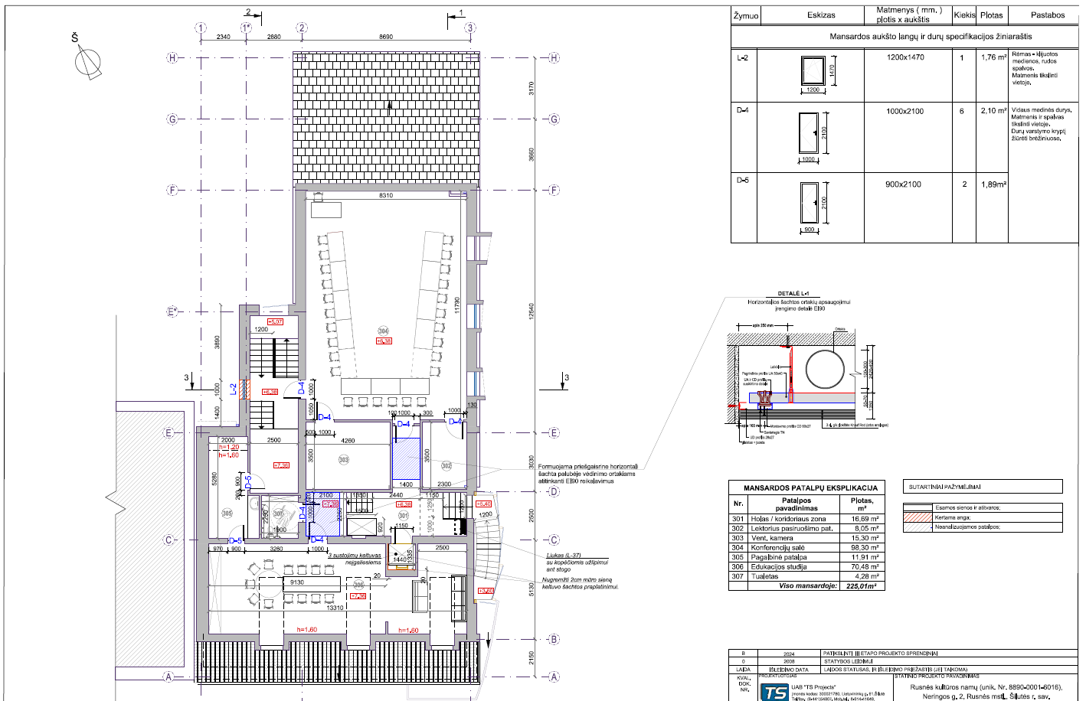

- SK dalyje, stogas apšiltinamas įrengiant garo apsauginį barjerą ( storis≥ 0.4mm, svoris ≥ 126g/m2, atsparumas ugniai ≥ E (pagal EN 13501-1), atsparumas garams ≥ 1MNs/g) izoliaciją, ją tinkamai sutvirtinant ir užsandarinat, sujungiant (vadovaujantis statybos taisyklėmis ir technologijomis). Darbų kiekis skaičiuojamas pagal esamą konstruktyvą. Darbai atliekami įvertinus ateityje gipso kartono plokštėms reikalingą konstrukciją. Šiuo pirkimu gipso kartono plokštės nemontuojamos.
Stogo brėžiniai (pridedamas priedas).